SOAL TUGAS 2
STMA4112 Matematika Dasar (BMP MATA4101)

No | Soal | skor
1. | Tentukan nilai x yang memenuhi pertidaksamaan berikut;  6 < 4x − 2 ≥ 2 | 15
2. | Tentukan nilai x yang memenuhi persamaan dan pertidaksamaan mutlak berikut;  - | 4x +18 | = 2  - 5x − 9 | < 6 | 15  15
3. | Didefinisikan relasi pengurangan (-) pada himpunan bilangan Asli sebagai berikut;  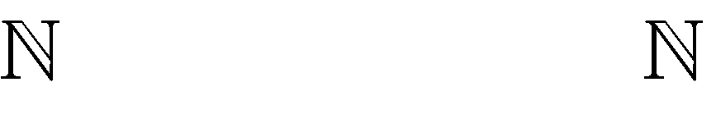  ∀x, y ∈ , xℜy ⇔ x − y ∈  Selidiki dan tunjukkan apakah relasi ℜ bersifat  - Refleksif?  - Simetris?  - Transitif? | 15  20  20
TOTAL SKOR |  | 100

